**Atividade 4 – Banco de Dados**

**Nome: Victor Gabriel da Fonseca Ferrari**

1. **Encontre a quantidade de novelas com personagem “João”**
2. **Faça uma consulta que retome a quantidade de atores por idade**
3. **Faça somatório de idade**

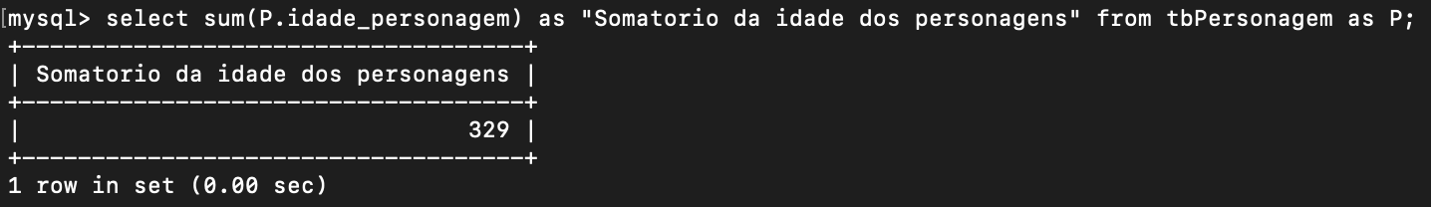

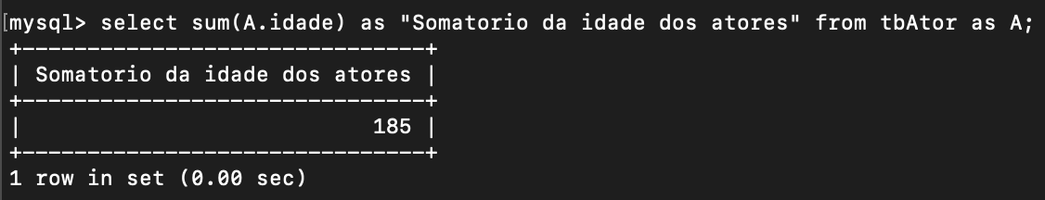

1. **Selecione a quantidade de personagens por novela**

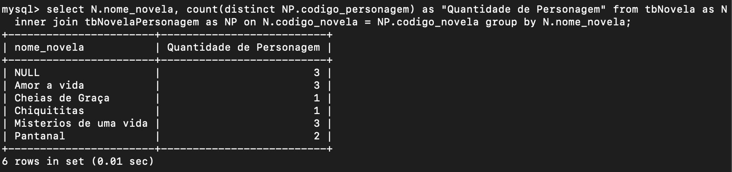

1. **Liste os atores que não estão nas novelas começadas com “A”**
2. **Liste os atores que não estão nas novelas começadas com “O”**
3. **Liste os atores que não participaram nas novelas com mais de 10 capítulos**